2009级第一学期工科数学分析期中试题解答
一. 1. 2, 3 (2分, 2分)
2. 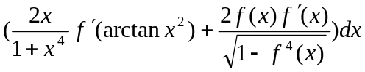 (每项2分, 缺少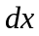扣1分)
3. 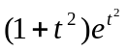, 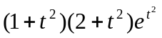 (2分, 2分)
4. 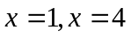, 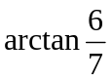 (1分, 1分, 2分)
5. 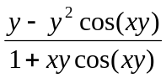, 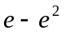 (2分, 2分)
6. 2, 3,  (2分, 1分, 1分 )
7. -28cm²/sec (缺少负号扣1分, 缺少量纲扣1分)
二. 令 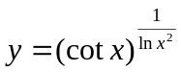 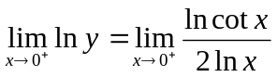 ………………………..(1分)
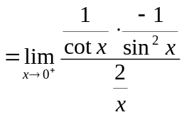 ……….………………..(5分)
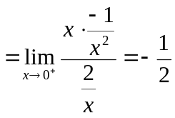 ………………………….(8分)
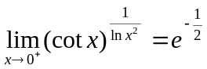 ………………………….(9分)

三. 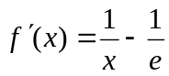 …………………………..(1分)
令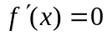 得 ……………………………(2分)
在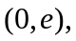 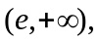 单调 ……………………………(3分)
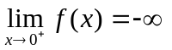 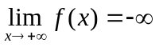 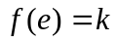 …………………….(6分)
当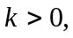 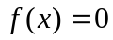有两个实根
当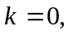 有一个实根
当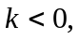 没有实根 ……………………….(9分)
四. 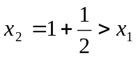, 设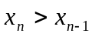, 则
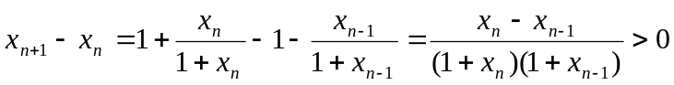
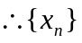单调增加 ………………(3分)
由于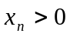, 故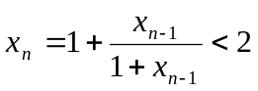, 有上界
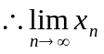存在 ………………6分)
设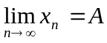 由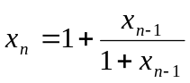 得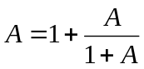 ………………(8分)
解得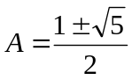(舍去负值) 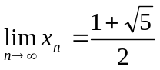 ………………(9分)

五. 定义域为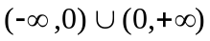
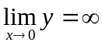 是垂直渐近线 ………………..(1分)
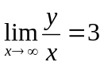 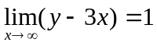 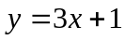是斜渐近线 ………………..(3分)
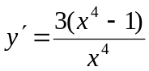 ...………………(4分)
令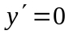 得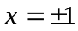 ………………….(5分)
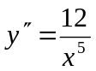 ………………….(6分)
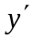
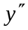
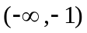
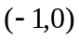
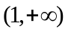
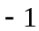
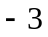

极小值
极大值
间断

…………….(9分)

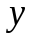

……………..(11分)

六. 当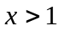 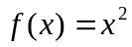 当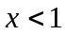 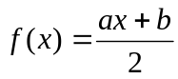
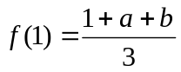 ………………….(3分)
由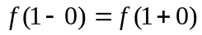 得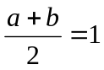 即 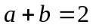 …………………..(4分)
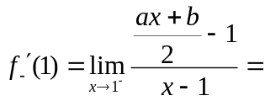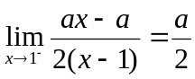 ……………………(6分)
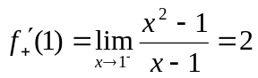 …………………….(7分)
由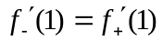 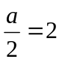 …………………….(8分)
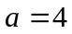 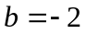 ………………………..(9分)
七. 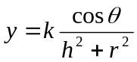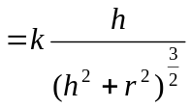 ………………………..(3分)
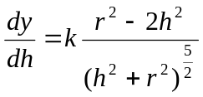 ...………………………(6分)
令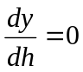 得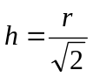 ………………………….(8分)
由问题的实际意义, 确有最大值, 又驻点惟一, 故当物体的亮度最好……….(9分)
八. 令 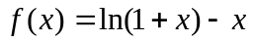 …………………….(1分)
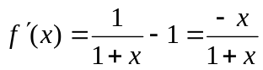 …………………….(2分)
令, 得
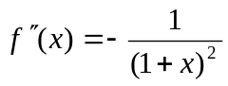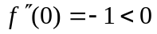
故是极大值也是最大值, 所以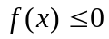, 即
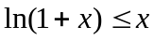 …………………….(5分)
令 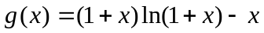 ……………………..(6分)
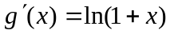 ……………………..(7分)
令 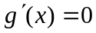, 得
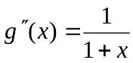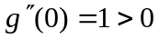
故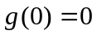是极小值也是最小值, 所以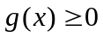, 即
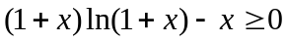 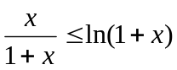 ……………….(10分)

九. 令 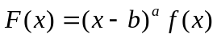 ……………………(2分)
则在上连续, 在内可导, 且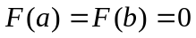
根据罗尔定理, 在内存在, 使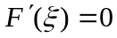, 即
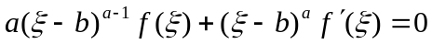 ……….……………..(5分)
由于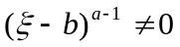 故 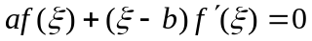
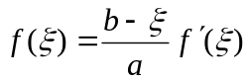 ……………………..(6分)

